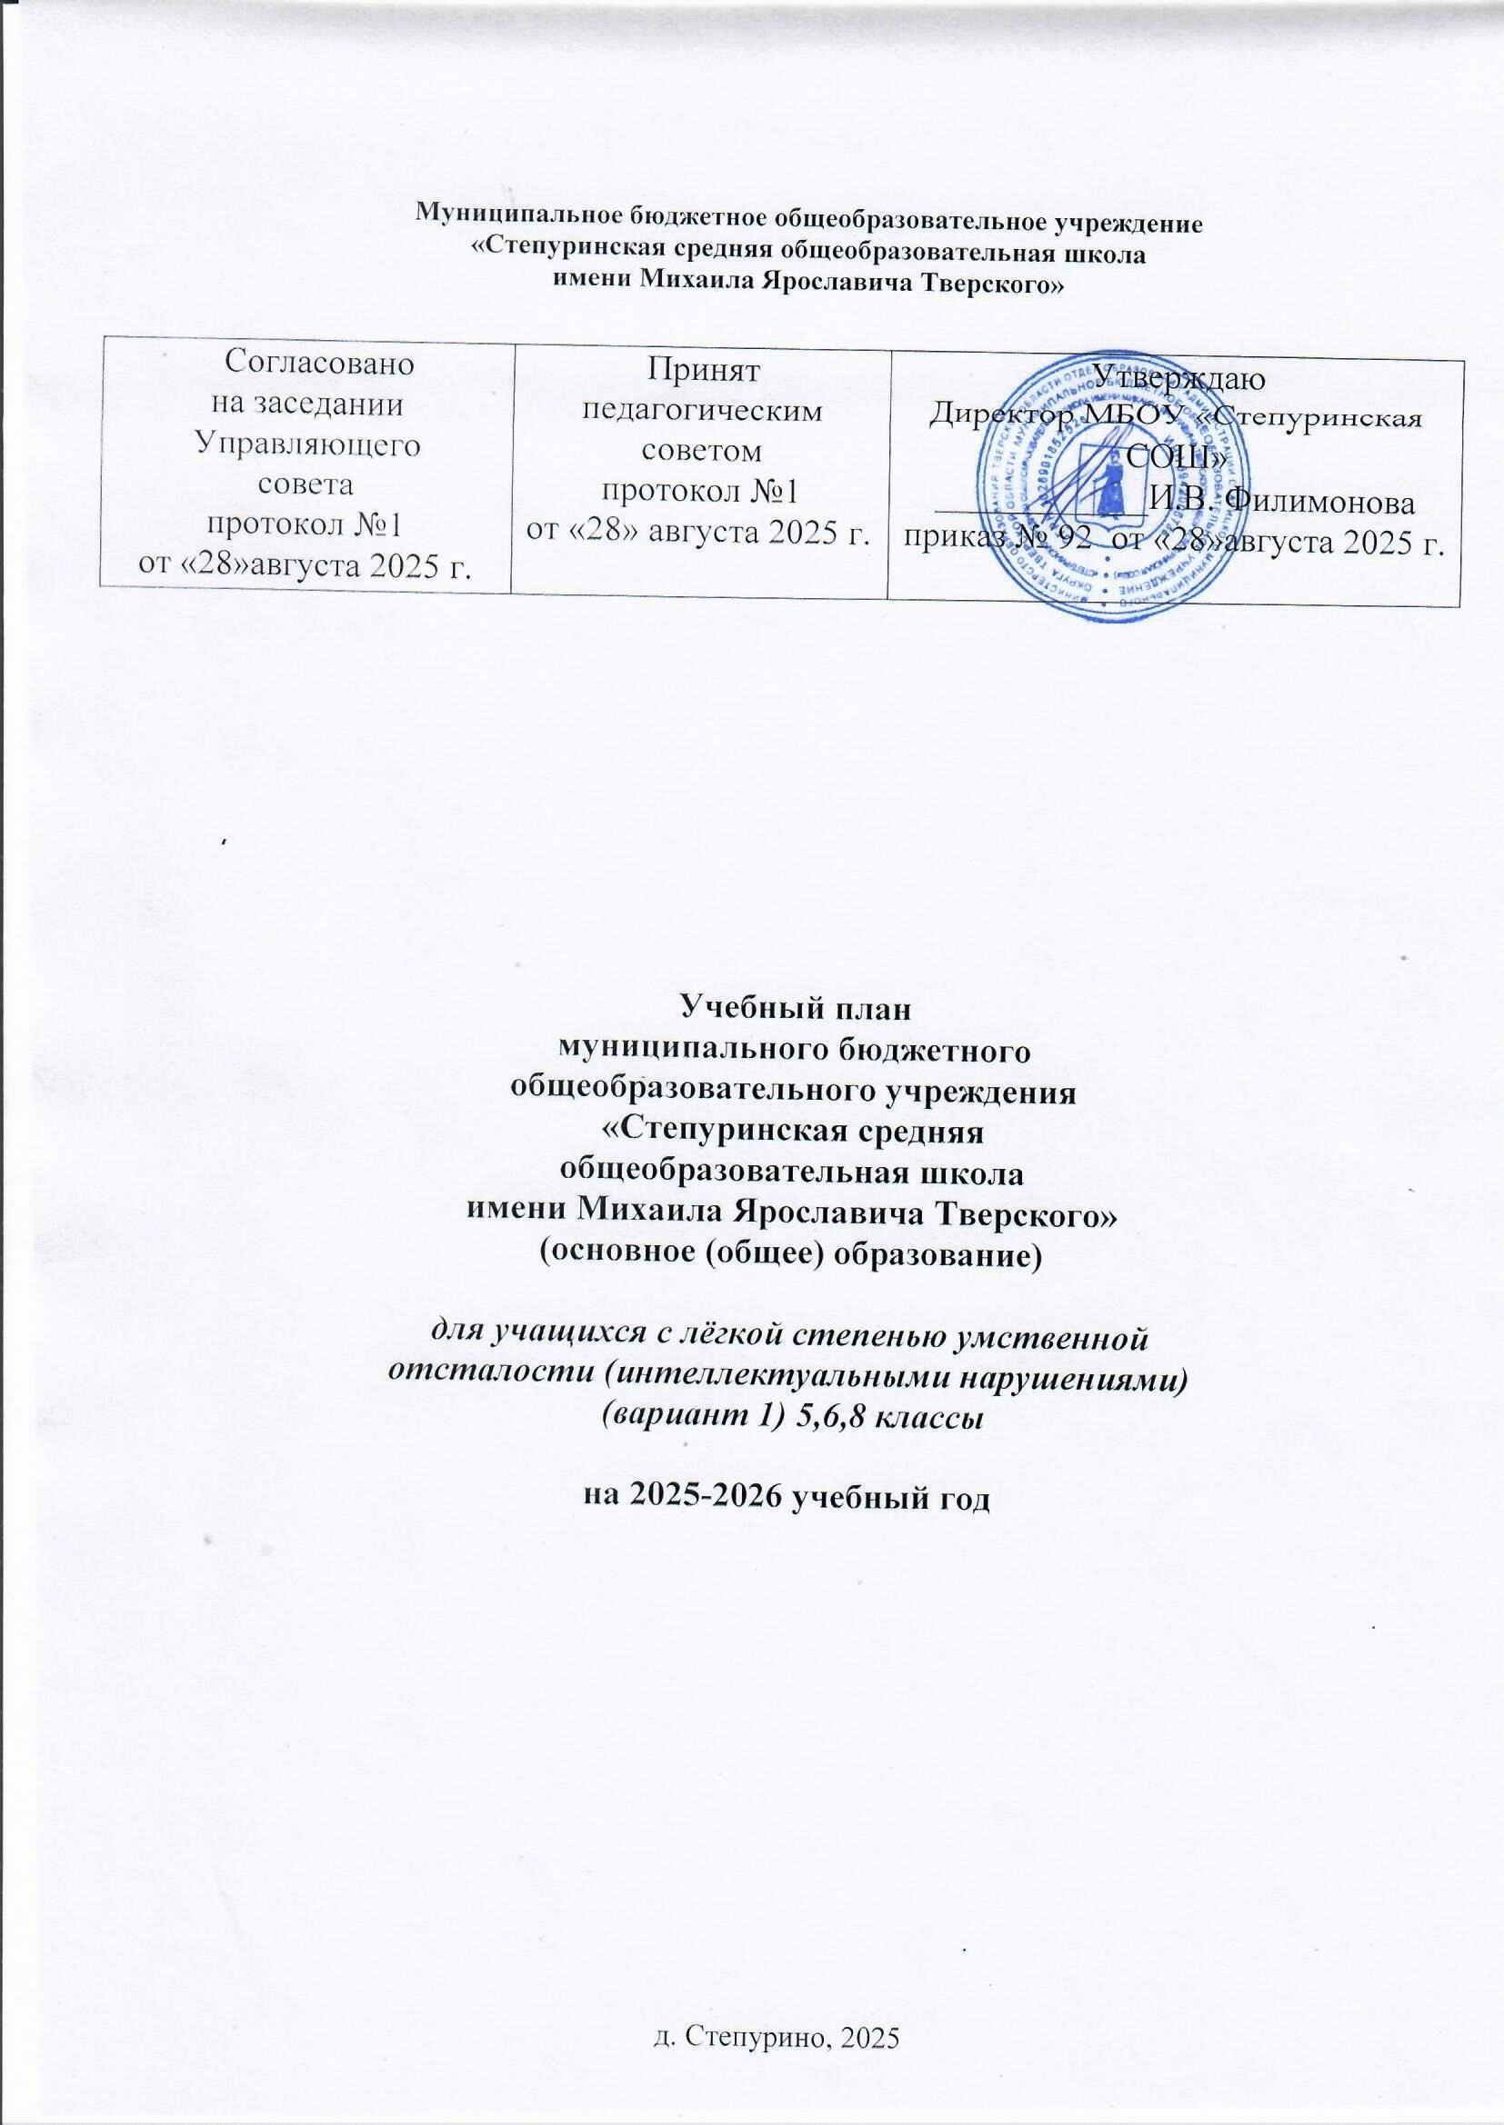

Муниципальное бюджетное общеобразовательное учреждение
«Степуринская средняя общеобразовательная школа
имени Михаила Ярославича Тверского»
Согласовано  на заседании Управляющего  совета  протокол №1  от «28»августа 2025 г. | Принят  педагогическим советом  протокол №1  от «28» августа 2025 г. | Утверждаю  Директор МБОУ «Степуринская СОШ»  ____________И.В. Филимонова  приказ № 92 от «28»августа 2025 г.

Учебный план
муниципального бюджетного
общеобразовательного учреждения
«Степуринская средняя
общеобразовательная школа
имени Михаила Ярославича Тверского»
(основное (общее) образование)

для учащихся с лёгкой степенью умственной
отсталости (интеллектуальными нарушениями)
(вариант 1) 5,6,8 классы

на 2025-2026 учебный год

д. Степурино, 2025
ПОЯСНИТЕЛЬНАЯ ЗАПИСКА к учебному плану и УЧЕБНЫЙ ПЛАН для учащихся с лёгкой степенью умственной отсталости (интеллектуальными нарушениями) 5,6,8 классы (вариант1)
Учебный план составлен на основе Федерального учебного плана образовательных организаций Российской Федерации (далее - Учебный план), реализующих ФАООП УО (вариант 1), фиксирует общий объем нагрузки, максимальный объем аудиторной нагрузки обучающихся, состав и структуру обязательных предметных областей, распределяет учебное время, отводимое на их освоение по классам и учебным предметам.
Учебный план определяет общие рамки принимаемых решений при разработке содержания образования, требований к его усвоению и организации образовательного процесса, а также выступает в качестве одного из основных механизмов его реализации.
В соответствии с требованиями Стандарта (п. 1. 13), который устанавливает сроки освоения АООП обучающимися с умственной отсталостью (интеллектуальными нарушениями) в течение 9-13 лет годовой и недельный учебные планы , реализуется учебный план:
1 вариант ― I-IV; V-IX классы (9 лет);
Выбор варианта сроков обучения осуществлен самостоятельно с учетом:
особенностей психофизического развития обучающихся, сформированности у них готовности к школьному обучению и имеющихся особых образовательных потребностей;
наличия комплекса условий для реализации АООП (кадровые, финансовые и материально-технические).
1 вариант учебного плана МБОУ «Степуринская СОШ» предназначен для обучающихся с легкой умственной отсталостью (интеллектуальными нарушениями):
5 класс (2 человека): Соболев Станислав Михайлович по решению муниципальной психолого- медико-педагогической комиссии Старицкого района от 23 июня 2021 г.№ 362
Петров Давид Арсенович по решению муниципальной психолого- медико-педагогической комиссии Старицкого района от 16 июня 2023 г.№ 427
6 класс (1 человек): Хасанов Роман Анварович по решению ЦПМПК ГКУ «Тверской областной Центр ППМС-помощи» протокол № 1127 от 17.09.2020г.,
8 класс (2 человека): Петрова Нина Арсеновна по решению муниципальной психолого- медико-педагогической комиссии Старицкого района от 18 сентября 2018 г.№ 168
Петров Артур Арсеньевич по решению муниципальной психолого- медико-педагогической комиссии Старицкого района от 23 июня 2021 г.№ 362

Учебный план на 2025/2026 учебный год обеспечивает выполнение гигиенических требований к режиму образовательного процесса, установленных в организациях , осуществляющих образовательную деятельность по адаптированным основным общеобразовательным программам для обучающихся с ограниченными возможностями здоровья.
Учебный год начинается 02.09.2024 СМ. Приложение «Годовой календарный график 2025 - 2026 уч. года»
Для профилактики переутомления обучающихся в календарном учебном графике предусмотрено равномерное распределение периодов учебного времени и каникул.
Для использования при реализации образовательных программ выбраны: учебники из числа входящих в федеральный перечень учебников, рекомендуемых к использованию при реализации имеющих государственную аккредитацию образовательных программ начального общего, основного общего, среднего общего образования.
На каждом этапе обучения в учебном плане представлены семь предметных областей и коррекционно-развивающая область. Содержание всех учебных предметов, входящих в состав каждой предметной области, имеет ярко выраженную коррекционно-развивающую направленность, заключающуюся в учете особых образовательных потребностей этой категории обучающихся. Кроме этого, с целью коррекции недостатков психического и физического развития обучающихся в структуру учебного плана входит и коррекционно-развивающая область.
Учебный план состоит из двух частей — обязательной части и части, формируемой участниками образовательных отношений.
Обязательная часть учебного плана определяет состав учебных предметов обязательных предметных областей и учебное время, отводимое на их изучение по классам (годам) обучения.
Обязательная часть учебного плана отражает содержание образования, которое обеспечивает достижение важнейших целей современного образования обучающихся с умственной отсталостью (интеллектуальными нарушениями)
в 5 классе – 28 часов , предметы способствуют:
формированию жизненных компетенций, обеспечивающих овладение системой социальных отношений и социальное развитие обучающегося, а также его интеграцию в социальное окружение;
формированию основ духовно-нравственного развития обучающихся, приобщение их к общекультурным, национальным и этнокультурным ценностям;
формированию здорового образа жизни, элементарных правил поведения в экстремальных ситуациях.
Из части , формируемой участниками образовательных отношений добавлено 1ч. – математика
1ч.- русский язык

Содержание коррекционно-развивающей области учебного плана представлено коррекционными занятиями (логопедическими и психокоррекционными).. Всего на коррекционно-развивающую область отводится 2 часа в неделю.
Выбор коррекционных индивидуальных и групповых занятий, их количественное соотношение может осуществляться общеобразовательной организацией самостоятельно, исходя из психофизических особенностей обучающихся с умственной отсталостью на основании рекомендаций психолого-медико-педагогической комиссии и индивидуальной программы реабилитации инвалида.
Время, отведенное на реализацию коррекционно-развивающей области, не учитывается при определении максимально допустимой недельной нагрузки, но учитывается при определении объемов финансирования. Организация занятий по направлениям внеурочной деятельности (духовнонравственное, социальное, общекультурное, спортивно-оздоровительное. общеинтеллектуальное) является неотъемлемой частью образовательного процесса в общеобразовательной организации.
Образовательные организации предоставляют обучающимся возможность выбора широкого спектра занятий, направленных на их развитие.
Выбор направлений внеурочной деятельности и распределение на них часов самостоятельно осуществляется общеобразовательной организацией в рамках общего количества часов, предусмотренных примерным учебным планом (4 часа) и представлен в программе внеурочной деятельности школьников.

Учебный план для учащихся 5,6,8 классов в условиях введения ФГОС для детей с лёгкой степенью умственной отсталости (интеллектуальными нарушениями)( специальные (коррекционные) ФГОС ОВЗ УО
Недельный учебный план ФАООП УО (вариант 1) обучающихся V - IX классов.

Предметные области | Класс | Количество часов |  |  |  |  | Всего
Предметные области | Учебные предметы | V | VI | - | VIII | - | Всего
Обязательная часть
1. Язык и речевая практика | Русский язык | 4/136 | 4/136 |  | 4/136 |  | 12/408
1. Язык и речевая практика | Чтение (Литературное чтение) | 4/136 | 4/136 |  | 4/136 |  | 12/408
2. Математика | Математика | 4/136 | 4/136 |  | 3/102 |  | 11/374
2. Математика | Информатика | - | - |  | 1/34 |  | -
3. Естествознание | Природоведение | 2/68 | 2/68 |  | - |  | 4/136
3. Естествознание | Биология | - | - |  | 2/68 |  | 2/68
4. Человек и общество | География | - | 2/68 |  | 2/68 |  | 4/136
4. Человек и общество | Основы социальной жизни | 2/68 | 2/68 |  | 2/68 |  | 6/204
4. Человек и общество | Мир истории | - | 2/68 |  | - |  | 2/68
4. Человек и общество | История Отечества | - | - |  | 2/68 |  | 2/68
5. Искусство | Музыка | 1/34 | - |  | - |  | 1/34
5. Искусство | Рисование (изобразительное искусство) | 2/68 | - |  | - |  | 2/68
6. Физическая культура | Адаптивная физическая культура | 2/68 | 2/68 |  | 2/68 |  | 6/204
7. Технология | Профильный труд | 6/204 | 6/204 |  | 7/238 |  | 19/646
Итого |  | 27/918 | 28/952 |  | 29/306 |  | 84/2856
Часть, формируемая участниками образовательных отношений: |  | 2/68 | 2/68 |  | 1/34 |  | 5/170
Русский язык |  | 1/34 | 1/34 |  | - |  | 2/68
Математика |  | 1/34 | 1/34 |  | 1/34 |  | 3/102
Максимально допустимая годовая нагрузка (при 5-дневной учебной неделе) |  | 29/986 | 30/1020 |  | 30/1020 |  | 89/3026
Коррекционно-развивающая область (коррекционные занятия и ритмика): |  | 2/68 | 2/68 |  | 2/68 |  | 6/204
Внеурочная деятельность: |  | 4 | 4 |  | 4 |  | 12
Итого к финансированию |  | 26/884 |  |  | 26/884 |  | 52/1768

Недельный учебный план ФАООП УО (вариант 1) обучающихся V - IX классов.

Предметные области | Класс | Количество часов |  |  |  |  | Всего
Предметные области | Учебные предметы | V | VI | VII | VIII | IX | Всего
Обязательная часть
1. Язык и речевая практика | Русский язык | 4 | 4 | 4 | 4 | 4 | 20
1. Язык и речевая практика | Чтение (Литературное чтение) | 4 | 4 | 4 | 4 | 4 | 20
2. Математика | Математика | 4 | 4 | 3 | 3 | 3 | 17
2. Математика | Информатика | - | - | 1 | 1 | 1 | 3
3. Естествознание | Природоведение | 2 | 2 | - | - | - | 4
3. Естествознание | Биология | - | - | 2 | 2 | 2 | 6
4. Человек и общество | География | - | 2 | 2 | 2 | 2 | 8
4. Человек и общество | Основы социальной жизни | 2 | 2 | 2 | 2 | 2 | 10
4. Человек и общество | Мир истории | - | 2 | - | - | - | 2
4. Человек и общество | История Отечества | - | - | 2 | 2 | 2 | 6
5. Искусство | Музыка | 1 | - | - | - | - | 1
5. Искусство | Рисование (изобразительное искусство) | 2 | - | - | - | - | 2
6. Физическая культура | Адаптивная физическая культура | 2 | 2 | 2 | 2 | 2 | 10
7. Технология | Профильный труд | 6 | 6 | 7 | 7 | 7 | 33
Итого |  | 27 | 28 | 28 | 28 | 28 | 139
Часть, формируемая участниками образовательных отношений: |  | 2 | 2 | 1 | 1 | 1 | 7
Максимально допустимая годовая нагрузка (при 5-дневной учебной неделе) |  | 29 | 30 | 30 | 30 | 30 | 149
Коррекционно-развивающая область (коррекционные занятия и ритмика): |  | 6 | 6 | 6 | 6 | 6 | 30
Внеурочная деятельность: |  | 4 | 4 | 4 | 4 | 4 | 20
Общий объем учебной нагрузки составляет 5066 часов за 5 учебных лет при 5-дневной учебной неделе (34 учебных недели в году).

